四川省招生升学信息管理系统

用户操作手册
(学生)

目 录

第 1 章 下载川教通 APP 3
第 2 章 招生升学入口 3
第 3 章 学生注册 4
第 4 章 首页 6
第 5 章 升学招生报名 7
5.1 学生报名 7
5.2 初审阶段 13
5.3 复审阶段 16
5.4 录取阶段 18
5.5 调配阶段 20
5.6 报到阶段 21

第1章 下载川教通 APP

进入手机应用商店，搜索“川教通”，完成下载。如图 1-1 所示。
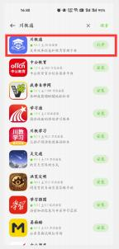
图 1-1

第2章 招生升学入口

进入“川教通”APP，选择对应学段的升招报名系统。如图 2- 1 所示。 (注意：不需要注 册账号，可以直接点击对应的升招报名系统进入报名。)
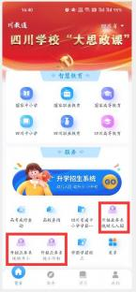

第3章 学生注册

第一步： 输入学生真实姓名、选择身份证件类型(居民身份证、其它)、输入学生真实 身份证件号。如图 3- 1 所示。(注意：身份证件类型选择“其它”进行注册，会提示登记失
败，并提示“无中国居民身份证，请到居住地教育行政主管部门现场登记”。)
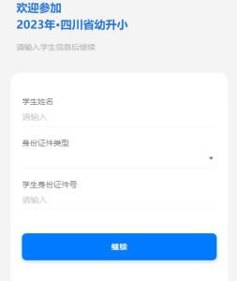
图 3- 1
(注意事项：
1.如果身份证件类型选择“其它”，学生身份证件号输入身份证， 提示如下图 3-2 所示。 会直
接将身份证件类型切换为“居民身份证”。
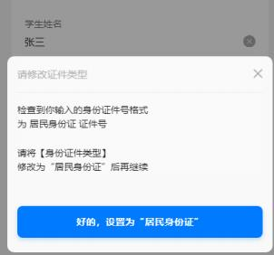
图 3-2
2.如果身份证件类型选择“其它”，学生身份证件号输入后点击继续，提示如下图 3-3 所示。

提示学生需要到居住地教育行政主管部门现场登记。
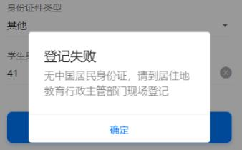
图 3-3
)
第二步：输入真实有效且长期使用的手机号，获取验证码，绑定手机号。如图 3-2 所示。
(注意：只有第一次登录需要绑定手机号)
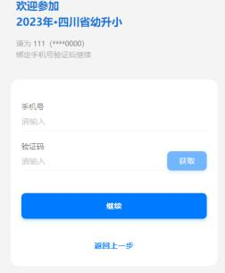
图 3-2
第三步：完善学生个人信息，填写真实的学生身份信息。如图 3-3 所示。(注意：户籍 所在地需要国家选择“中国”后才会显示。)

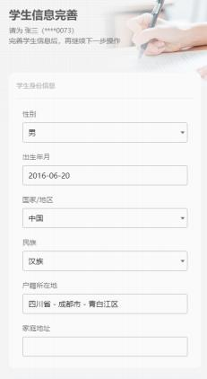
图 3-3

第4章 首页

首页可以点击“去报名”按钮选择批次进行报名。首页如图 4- 1 所示。
图 4- 1
在首页点击“更多功能”，可以查看学生信息并编辑，可以修改绑定的手机号码，能继

续报名其它批次报名，可退出当前学生， 给其他学生报名。显示如图 4-2 所示。
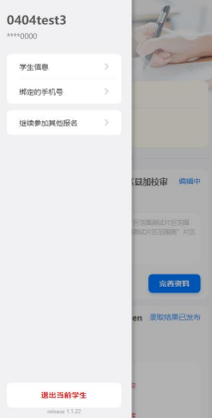
图 4-2

第5章 升学招生报名

5.1 学生报名
第一步： 点击首页的“去报名”按钮或者更多功能里的“继续参加其他报名” 按钮， 查看招生工作。如图 5-1-1 所示。

图 5-1-1
第二部： 选择需要查看的招生工作， 点击“了解详情”查看政策文件及招生 规则。如图 5-1-2 所示。

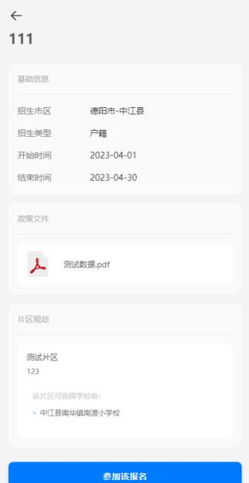
图 5-1-2
第三步： 在报名期间，点击“参加该报名”按钮，查看片区信息。如图 5- 1-3 所示。

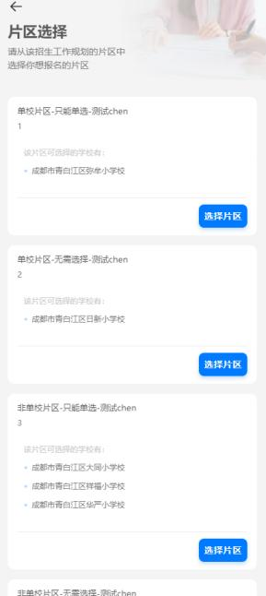
图 5-1-3
第四步： 点击“选择片区”按钮后， 选择需要报名学校， 有多所学校的选择 的，点击“调整顺序”可以调整学校志愿顺序。如图 5-1-4 所示。

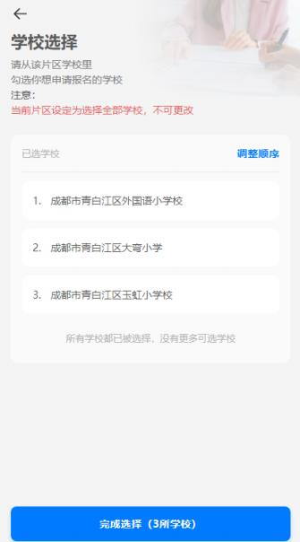
图 5-1-4
第五步： 点击完成选择， 再次确认片区及学校后完善报名资料， 提交报名申 请。提交报名申请界面， 可以查看招生工作安排、更换报名片区、填写招生要求 的内容等功能。如图 5-1-5 所示。

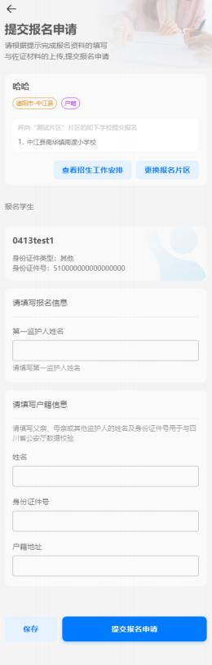
图 5-1-5
第六步：点击“提交报名申请”按钮，提交报名申请。

5.2 初审阶段
(注意：有多种审核形式，不同招生批次的审核形式可能不同。)
学生进入初审阶段， 且还未进行审核时。首页显示如图 5-2- 1 所示。
图 5-2- 1
点击“详情”按钮可以查看提交的具体信息， 可以点击“撤回修改”撤回报名。如图 5- 2-2 所示。

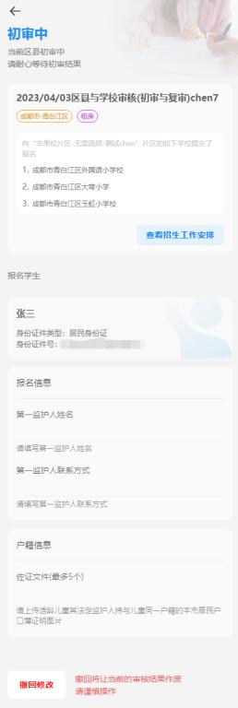
图 5-2-2
报名初审被驳回，首页会提示初审驳回。点击详情可以查看驳回原因。 被驳回可以修改 信息后再次提交。如图 5-2-4 所示。

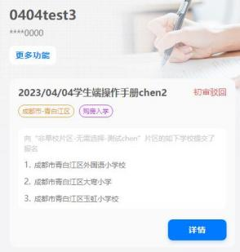
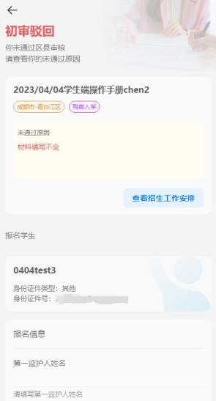
图 5-2-4
审核结束后，首页会提示审核完成。如图 5-2-5 所示。

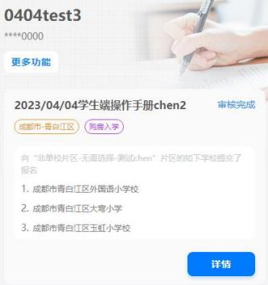
图 5-2-5

5.3 复审阶段
复审阶段会显示每所学校复审情况， 显示如图 5-3- 1 所示。
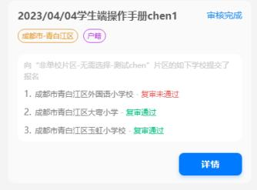
图 5-3- 1
如果复审不通过，点击“详情”按钮，查看未通过学校的详情信息，可以查看未通过原 因。如图 5-3-2 所示。

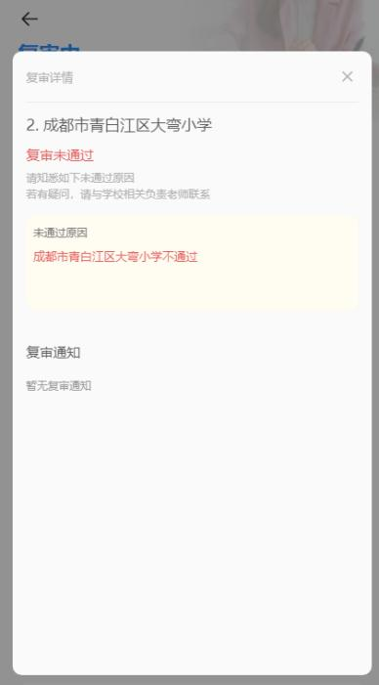
图 5-3-2
如果所有学校复审均未通过， 显示如图 5-3-3 所示。

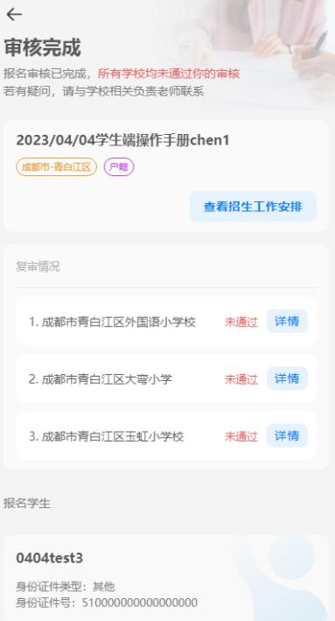
图 5-3-3
所有学校复审完成后，标志着这个学生的审核工作已经完成。将等待进入下一个阶段。

5.4 录取阶段
学生通过了审核后，进入录取阶段。 显示如图 5-4- 1 所示。

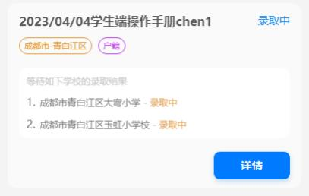
图 5-4- 1
发布录取结果后，点击“详情”进入查看录取结果。所有学校均未录取，则进入调配阶
段。 显示如图 5-4-2 所示。
图 5-4-2
有多所学校录取的学生， 需在规定时间内选择一所已录取的学校，如果到了截止时间还

为选择，系统会自动选择按学生志愿排行已录取的第一所学校去报到。显示如图 5-4-4 所示。
图 5-4-4

5.5 调配阶段
如果学生在录取阶段没有被任何一所学校录取，则进入该阶段。调配阶段学生只需要等 待调配录取的结果发布。显示如图 5-5- 1 所示。

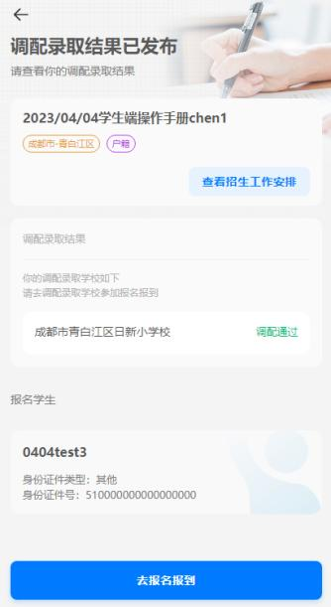
图 5-5- 1

5.6 报到阶段
点击录取结果或者调配录取结果下的“去报名报到”，扫描最终确定的学校的二维 码进行报到。如图 5-6- 1 所示。

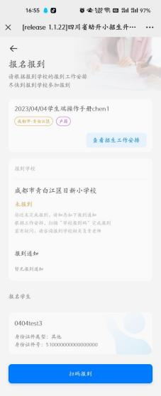

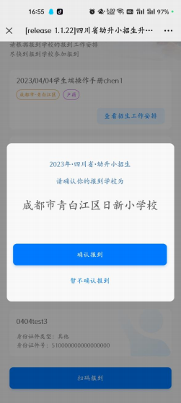
图 5-6- 1

